ЗАДАНИЯ МУНИЦИПАЛЬНОГО ЭТАПА ВСЕРОССИЙСКОЙ ОЛИМПИАДЫ ШКОЛЬНИКОВ ПО ПРАВУ 2024-2025 г.
11 класс
Выберите один верный ответ
1.1. Денонсация международного договора – это:
А. Процесс изменения условий международного договора в соответствии с особенностями стран
Б. Процесс согласования предлагаемых изменений сторонами международного договора
В. Надлежащим образом оформленный отказ государства от заключенного им международного договора
Г. Утверждение верховным органом государственной власти международного договора, подписанного уполномоченным представителем государства

1.2. С жалобой о нарушении прав человека в Европейский суд по правам человека не вправе обращаться:
А. Государство или органы государства
Б. Физическое лицо
В. Группа частных лиц
Г. Неправительственные организации

1.3. Лица, входящие в состав вооруженных сил государства, участвующего в вооруженном конфликте, называются:
А. Военнослужащие
Б. Военные
В. Вооруженные силы
Г. Комбатанты

1.4. Согласно Гражданскому кодексу РФ доверенность, в которой не указана дата ее совершения:
А. Подлежит нотариальному удостоверению.
Б. Действует в течение 1 года
В. Действует в течение 3 лет
Г. Является ничтожной

1.5. Обстоятельством, смягчающим административную ответственность, не является:
А. Раскаяние лица, совершившего административное правонарушение
Б. Совершение административного правонарушения беременной женщиной
В. Совершение административного правонарушения в состоянии невменяемости
Г. Добровольное возмещение лицом, совершившим административное правонарушение, причиненного ущерба

Выберите несколько правильных ответов из предложенных вариантов
2.1. К специальным вещно-правовым способам защиты права собственности не относится:
А. Иск о возмещении убытков
Б. Негаторный иск
В. Иск об истребовании имущества из чужого незаконного владения
Г. Иск о признании сделки недействительной
Д. Иск возмещении морального вреда
Е. Иск о взыскании неустойки

2.2. В соответствии с Кодексом РФ об административных правонарушениях задачами законодательства об административных правонарушениях являются:
А. Защита личности
Б. Возмещение материального ущерба
В. Защита общественной нравственности
Г. Компенсация морального вреда
Д. Охрана здоровья граждан
Е. Охрана санитарно-эпидемиологического благополучия населения

2.3. Назовите представителей «договорной» теории происхождения государства и права:
А. Аквинский
Б. Гроций
В. Дюринг
Г. Руссо
Д. Маритен

2.4. Формой устройства детей, оставшихся без попечения родителей, является:
А. Усыновление (удочерение)
Б. Установление отцовства
В. Установление опеки (попечительства)
Г. Устройство в организации для детей-сирот и детей, оставшихся без попечения родителей
Д. Устройство в приемную семью
Е. Установление патронажа
2.5. Судебному прецеденту как источнику права присущи следующие черты:
А. Находится в подчинённом по отношении к закону положении
Б. Представляют собой согласованное волеизъявление не менее двух субъектов, один из которых или оба наделены государственно-властными полномочиями
В. Заключаются на основе норм публичного права
Г. Принимается за обязательное правило при рассмотрении аналогичных дел
Д. Служит способом выражения позиций ученых по различным проблемам правового содержания
Е. Результат правотворческой деятельности судов

Задание на установление соответствия
3.1. Установите соответствие между формами реализации права и их определением:
А. Активная реализация возможностей, предоставляемых субъектам различных общественных отношений нормами права
Б. Реализация обязывающих норм, выполнение субъектом права возложенных на него обязательств, а также воздержание от совершения тех или иных действий
В. Реализация запрещающих норм; воздержание от совершения действий, находящихся под запретом, запрещенных нормами права
1. Осуществление права
2. Соблюдение права
3. Исполнение права

3.2. Установите соответствие между ситуациями и основаниями прекращения брака:

Ситуации:
А. Расторжение брака
Б. Признание брака недействительным
Основания:
1. Один из супругов был признан судом безвестно отсутствующим
2. Один из супругов был признан судом недееспособным
3. Один из супругов на момент заключения брака не достиг 18 лет при условии, что брачный возраст ему не снижался органами местного самоуправления
4. Один из супругов на момент заключения брака уже состоял в другом зарегистрированном браке
5. Один из супругов осужден за совершение преступление на срок свыше трех лет
6. Один из супругов скрыл при заключении брака от другого супруга наличие у него ВИЧ-инфекции

Работа с правовыми понятиями
Раскройте содержание понятий
4.1 Реадмиссия

4.2 Апостиль
Дополните фрагменты текста
5.1. Реализация правовой нормы – это __________ осуществление ________ правовой нормы в поведении, _______ субъектов.

5.2. Сверхурочная работа – это работа производимая _____________ по инициативе работодателя за пределами установленного ________________времени,__________________ числа рабочих часов, за ________________период.
Право в лицах
6.1 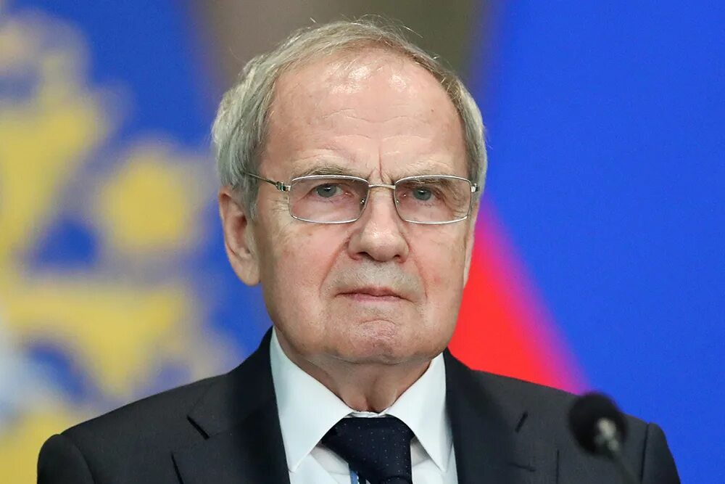

Советский и российский судья, юрист. Председатель Конституционного Суда РФ в 1991 -1993 годах в 1991—1993 годах и с 21 февраля 2003 года.

По состоянию на 2024 год, старейший из руководителей, занимающих высшие государственные должности в России.

6.2 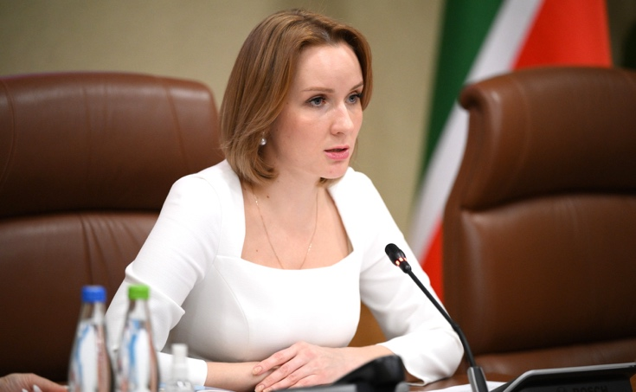

Российский государственный, политический и общественный деятель. Специалист по социализации и социальной адаптации детей-сирот, молодых взрослых с инвалидностью и выпускников детских домов. Детский омбудсмен

Найдите юридические ошибки в данном тексте и исправьте их.
7. Россия... Кто не любит катиться на бричке по заснеженным дорогам нашей конфедерации, образованной по национальному принципу! Многие нации живут здесь в мире и согласии – и всё потому, что основной нормативный правовой акт России – Собрание Законодательства (результат такого вида систематизации как консолидация) – разрешает субъектам РФ выход из состава конфедерации. Люди в России живут долго и счастливо, и всё потому, что Россия – правовое, социалистическое государство с республиканской формой территориального устройства. Способствует счастью граждан России и выборность Президента, парламента, правительства и глав субъектов конфедерации.
Задание на решение правовых задач
8.1 По решению исполнительного органа государственной власти субъекта РФ часть земельного участка природного парка была изъята для целей строительства автодороги областного значения, а также гостиницы, объектов общественного питания и торговли, обслуживающих водителей и пассажиров автотранспорта.
Оцените правомерность данного решения. Обоснуйте свое мнение.

8.2. Гражданин Попов, во время своего пребывания в Китае совершил преступление. Он свободно вернулся на родину, в РФ. Однако, через некоторое время Китай потребовал выдать Попова (совершить экстрадицию).Будет ли Попов выдан? Ответ обоснуйте.

8.3. При производстве по уголовному делу, чтобы иметь доступ к переписке, осуществляемой обвиняемым Телегиным по электронной почте, следователь Каменский вынес постановление о производстве контроля и записи переговоров и попросил своего племянника залезть в «почтовый ящик» Телегина, взломав его пароль, и скачать оттуда необходимую информацию.
Какое конституционное право ограничивается при производстве контроля и записи переговоров? Правомерно ли действовал следователь Каменский? Ответы аргументируйте.

Задание на расшифровку аббревиатуры
9.1. МККК

9.2. ЭЦП

9.3. ФГУП

Задание на перевод латинских выражений
Раскройте содержание выражений с использованием знаний.
10.1 Semel heres — semper heres

Задание на установление правильной последовательности
11. Установите верную последовательность действий по возрастанию минимального возраста, с которого по общему правилу гражданин РФ их вправе совершить или с которого он может быть привлечен к юридической ответственности за их совершение:
А. Приведение в негодность транспортных средств или путей сообщения (ст. 267 УК РФ)
Б. Нарушение общественного порядка, выражающее явное неуважение к обществу, сопровождающееся оскорбительным приставанием к гражданам, а равно уничтожением или повреждением чужого имущества (ст. 20.1 КоАП РФ)
В. Заключение трудового договора для осуществления функции артиста цирка без ущерба для здоровья и нравственному развитию с согласия родителей и органа опеки и попечительства (ст. 63 ТК РФ);
Г. Заключение сделки по распоряжению средствами, предоставленными законным представителем (ст. 28 ГК РФ).

Задание на анализ текста
12. Изучите фрагмент из правового источника (памятника российского права) и ответьте на поставленные вопросы
Из свода древнерусского права
Ст. 53. По смерти Святополка-Михаила, Владимир Всеволодович собрал в Берестовском дворце дружину свою: тысяцких: Ратибора киевского, Прокопия белогородского и Станислава переяславского; Нажира, Мирослава и боярина Олегова, Иоанна Чудиновича, и, посоветовавшись с ними, определил брать третный рост только до третьего платежа, т. е., кто возьмет с своего должника третный рост, тому более никакого роста не требовать, а взять только свой капитал; если ж заимодавец возьмет три раза третные росты, то он лишается своего капитала. Если кто берет по 10 кун с гривны на год, то таковых ростов взимать не воспрещается.
1. Укажите точное название исторического документа, фрагмент из которого представлен в задании.
2. Укажите год принятия этого исторического документа:
3. Какое историческое и финансовое значение имел данный документ?
4. Раскройте содержание историко-правового понятия, связанного с представленным фрагментом:
Резы -
13. Решение правового кроссворда
По вертикали:
2. Передаточная надпись на ценной бумаге.
4. Лицо, содействовавшее совершению преступления советами, указаниями, предоставлением информации
7. Английский философ, представитель естественно-правовой школы. Автор произведения «Левиафан»
По горизонтали:
1. Один из основных способов обеспечения исполнения обязательств
3. В международном праве, вид ответственности, заключающийся в предоставлении государством - нарушителем удовлетворения пострадавшему государству за ущерб, причиненный его чести и достоинству
5. В гражданском праве возврат сторонами, заключившими сделку, всего полученного ими по сделке в случае признания ее недействительной.
6. Объект патентного права, заключающийся в техническом решении в любой области, относящемся к продукту или способу, в том числе к применению продукта или способа по определенному назначению
8. Требование о защите своих прав и интересов, направленное в суд
9. Предположение, которое считается истинным до тех пор, пока ложность такого предположения не будет бесспорно доказана
10. Охранный документ, удостоверяющий исключительное право, авторство и приоритет изобретения

 |  |  |  |  |  |  |  | 4
 |  |  |  |  |  |  | 9
 | 7 |  |  |  | 5
 |  |  |  | 6
 |  |  |  | 2
3
1
 |  | 8
10

